Miércoles
25
de Noviembre

Tercero de Primaria
Lengua Materna

Mi experiencia siendo inspector

Aprendizaje esperado: Identifica e integra información relevante de diversas fuentes.

Énfasis: Reseña sobre un proceso y hallazgos principales en una investigación.

¿Qué vamos a aprender?

Identificarás e integrarás información relevante de distintas fuentes, también compartirás, ¿Cómo te fue durante la investigación que realizaste la clase anterior? y ¿Qué información relevante encontraste en las diversas fuentes que consultaste sobre el tema?

Antes de empezar jugaremos a un juego similar a “100 mexicanos dijeron” “100 alumnos lo saben”.

Se te presentará una pantalla, en dicha pantalla aparece por orden la pregunta, las respuestas están ocultas, de manera alternada un participante lee la pregunta mientras el otro menciona las respuestas “más comunes” que conozca del tema.

Conforme adivina cada respuesta ésta se “destapa” cada jugador tiene 30’’ para descubrir todas las respuestas de la pregunta.

El reloj/cronómetro aparece en pantalla cuando el participante termina de preguntar. Cuando el jugador se equivoque, sonará la chicharra indicando “error” y aparecerá en pantalla una X (“equis”) si junta tres X X X o se le acaba el tiempo pierde el turno y el contrincante tendrá 15’’ para “robar” la pregunta mencionando la(s) respuesta(s) que falta(n), si ninguno adivina, la maestra/o pedirá “descubrir” la respuesta que falte.

Para iniciar repasaremos lo que hasta ahora hemos visto acerca de los folletos, a través del juego 100 alumnos lo saben. Son cuatro preguntas que irán apareciendo en la pantalla, cada una tiene varias respuestas, de manera alternada leeremos la pregunta y el compañero tendrá 30’’ para mencionar todas las respuestas. Si lo que menciona corresponde a la respuesta ésta se “observará” en el monitor.

Por cada respuesta incorrecta aparecerá una “X” y se escuchará este sonido (“error”) si junta tres “X” perderás tu turno y el otro jugador tendrá 15’’ para contestar y ganar esa pregunta.

Para dar las respuestas puedes apoyarte con el libro de texto en las páginas que hasta ahora hemos trabajado del tema o en los apuntes del cuaderno.
¿Estás listo/a? ¡A jugar!

- En caso de que la respuesta completa sea muy larga, con que se mencionen las palabras subrayadas será suficiente. Las cuatro preguntas con las respuestas que se abordarán en el juego son las siguientes:

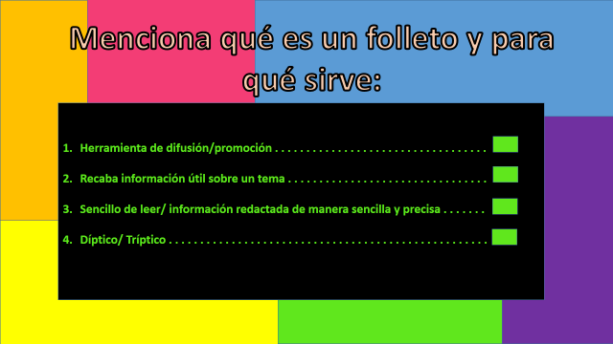

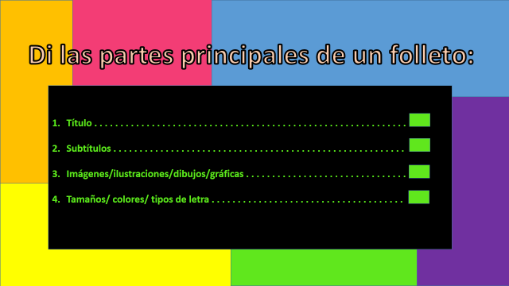

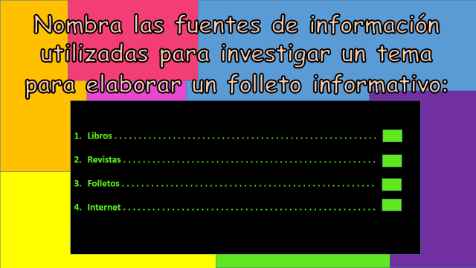

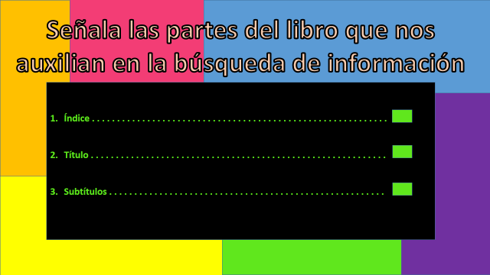
Cuando las respuestas son varias, con una que se menciona se da por válida y se “destapa” en pantalla, por ejemplo: Pregunta 1. Menciona qué es un folleto y para qué sirve, el participante responde que se utiliza para difundir información de un tema, se relaciona con la respuesta 1. Herramienta de difusión/ promoción, por lo que se da por válida.

¿Te has divertido? con este juego has repasado información del folleto. Recuerda que este es un tipo de texto expositivo que al igual que el reglamento, los chistes y el diario tiene sus propias características que debemos considerarlas a la hora de elaborar uno.

¿Qué hacemos?

Retomando el tema de la prevención de enfermedades respiratorias porque ya está próxima la época de invierno y en estos tiempos debemos de cuidarnos mucho más.

De ahí que el título que elegimos para el folleto es: “¿Cómo prevenir las enfermedades respiratorias durante el invierno?”. Posteriormente, nos dimos a la tarea de buscar información acerca del tema en diferentes fuentes.

Vamos a compartir lo que sucedió durante la investigación y la información que encontraste. Ustedes en casa tomen nota en el cuaderno de lo más importante que vayamos comentando.

Iniciemos compartiendo, ¿Qué tal te fue durante la investigación? ¿A qué dificultades te enfrentaste? ¿Cómo las resolviste?

Efectivamente, en ocasiones no sabemos, ¿Qué vamos a buscar? ¿Ni por dónde vamos a comenzar? para iniciar con la búsqueda de información es importante tener claro ¿Cuál es el tema?

- ¿Cómo te fue a la hora de elegir las fuentes de información adecuadas? ¿Te pasó que intentaste buscar en un libro que nada tenía que ver con la temática?

Es importante identificar los materiales de consulta acordes a la temática, por ejemplo, si hablamos de enfermedades respiratorias y tomas un libro de cuentos, no te servirá ya que son dos tipos de texto diferentes, uno es literario mientras que el otro es expositivo y abordará el tema desde las ciencias de la salud o bien, desde las ciencias naturales.

- ¿Qué fuentes de información utilizaste para la investigación?

En caso de que los libros no correspondan al tema que se menciona, solamente tienes que seguir buscando en la biblioteca que instalaste en cosa, que lograste encontrar.

Vuelve a observar el material, ¿Bajo qué título y subtítulo estaba el texto que buscabas y por qué pensaste que ahí se encontraba la información que necesitabas?

Por ejemplo, Oscar, señala que el periódico donde viene la noticia “¿Cómo prevenir las enfermedades respiratorias de forma saludable?” que corresponde a uno de los materiales de la sesión anterior.

- ¿Qué información encontró en este periódico? ¿De qué tratará el artículo? ¿Cómo nos damos cuenta? efectivamente, esa es la importancia del título.

- ¿Cómo sabemos si la información es verídica? porque esta información la emite una dependencia de salud, por lo que la fuente es confiable, siempre tengan presente que debemos verificar las fuentes de información que utilizamos.

- ¿De qué nos habla la noticia?

- ¿Esta fuente de información nos sirve para el tema que vamos a abordar en el folleto?

¡Así es! habla de cómo prevenir enfermedades respiratorias. Si observamos, en los materiales que analizamos anteriormente tenemos mucha información, más adelante identificaremos aquella que sea funcional y la integraremos en el folleto, por eso es importante tener presente el título que elegimos.

Recuerda la importancia de los índices, títulos y subtítulos, estos elementos ya los conociste cuando instalaste la biblioteca en casa.

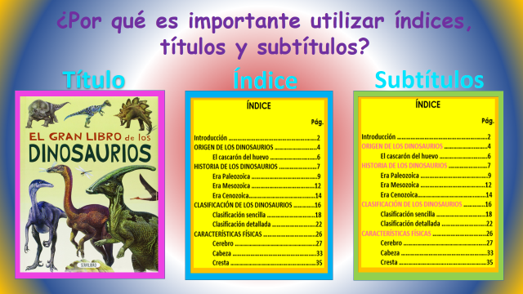

- ¿Por qué es importante utilizar índices, títulos y subtítulos?

Analiza las características de estos los elementos: Título con letra grande y con colores llamativos que lo diferencia del resto del texto, los subtítulos ayudan a elegir el apartado que nos interesa leer, etc. Puedes identificar títulos y subtítulos en las fuentes de información de que analizaste la clase anterior.

Has recordado la importancia de utilizar índices, títulos y subtítulos, por cierto, ¿Recuerdas las preguntas que elaboramos la sesión pasada?

- ¿Por qué nos enfermamos durante el invierno?
- ¿Cuáles son las enfermedades más comunes durante la época invernal?
- ¿Qué puedo hacer para prevenir estas enfermedades?

Estas preguntas las utilizaremos más adelante para identificar la información específica para tu folleto.

Mientras tanto, continúa leyendo la información que encontraste acerca del tema.

La actividad del día de hoy corresponde a la página 44 del libro de español actividades, apartado “Comparte experiencias”; haz extensiva esta acción con tus compañeras, compañeros y maestra o maestro para enriquecer lo aprendido.

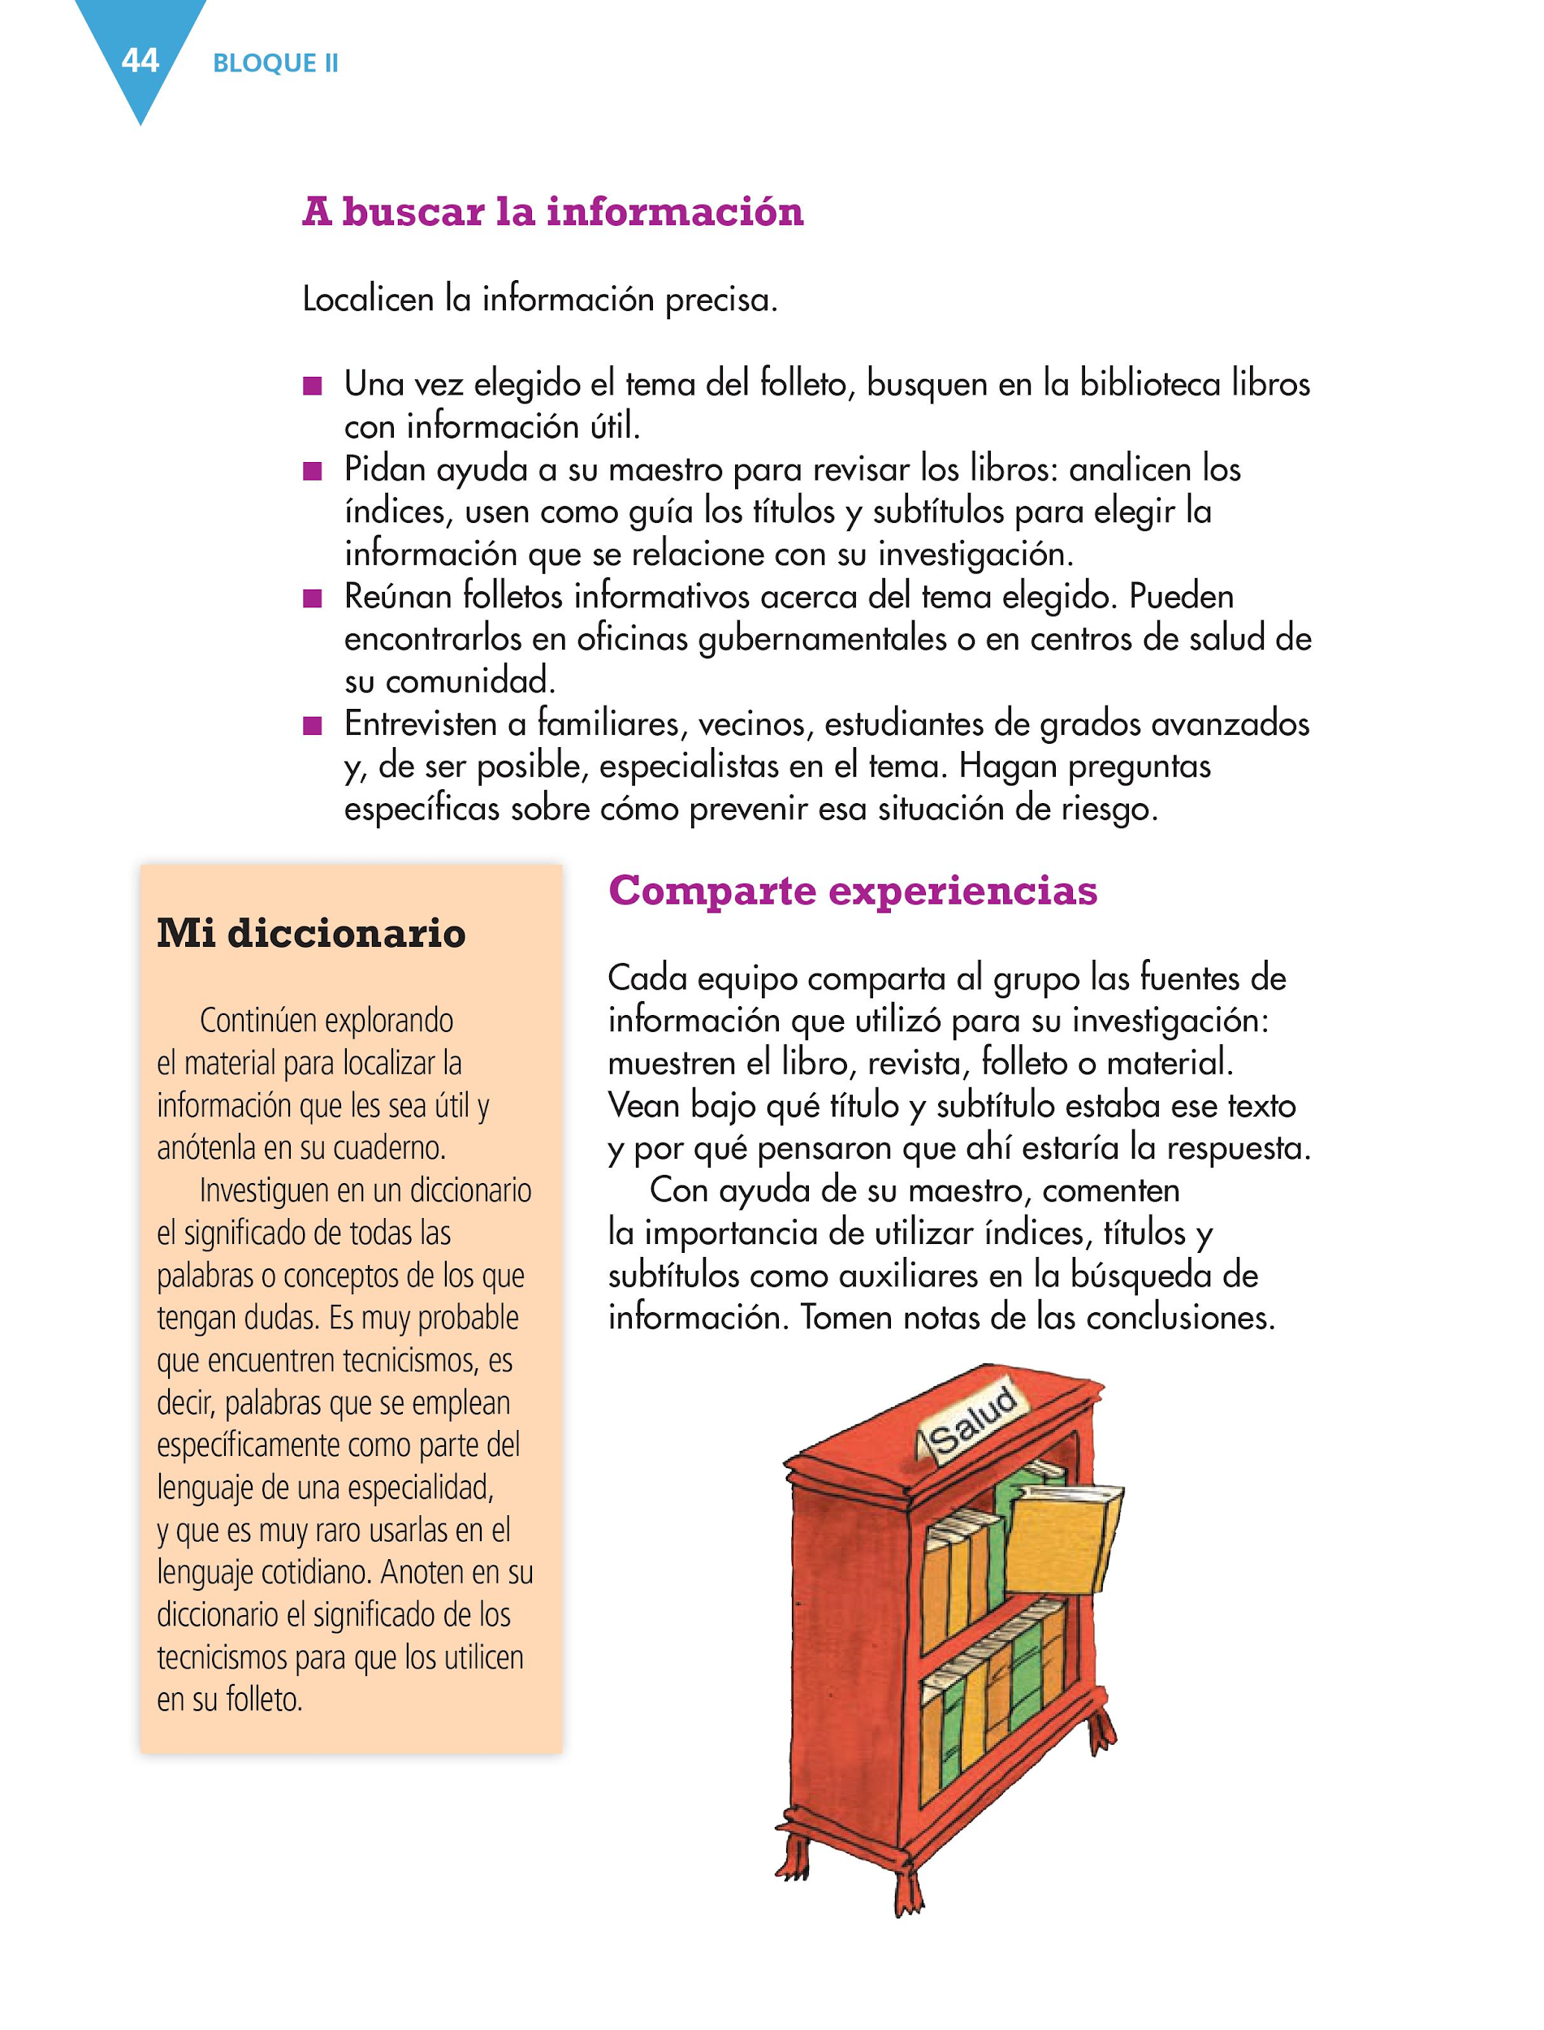
https://libros.conaliteg.gob.mx/20/P3ESA.htm?#page/44

Hoy compartiste cómo te fue durante la investigación que realizaste la clase anterior, así como la información relevante que encontraste en las diversas fuentes que consultaste sobre el tema.

Además, recordaste la importancia de utilizar índices, títulos y subtítulos para identificar y ordenar información.

Si te es posible consulta otros libros y platica con tu familia lo que aprendiste, seguro les parecerá interesante y te dirán algo más.

¡Buen trabajo!

Gracias por tu esfuerzo.

Para saber más:
Lecturas

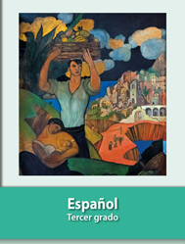
https://libros.conaliteg.gob.mx/20/P3ESA.htm

